团队角色

1. Team leader 项目组长——薛忆非

维持高效的团队

激发团队成员工作热情

解决团队成员的问题

主持团队会议等等

1. Development Manager 开发经理——万子涵

生产出优质量的软件产品

充分利用团队成员的才能

1. Planning Manager 计划经理——尚鑫琪

为每一个团队成员编写一个精确的计划

每周准确汇报团队成员的状态信息

1. Quality/Process Manager 质量/过程经理——郭晓震/文峰

大概保证：

所有团队成员准确汇报并合理使用TSPi数据

整个团队坚决使用TSPi过程

团队的信息准确汇报

所有的团队会议信息都必须被记录到“工程记事本”中

1. Support Manager 产品支持经理——张徽阳

保证：

每个人使用相同、正常的开发工具

版本管理-权限管理

所有的风险与问题需要记录到“风险跟踪日志”中

每个开发周期的复用库管理

我们是第八组

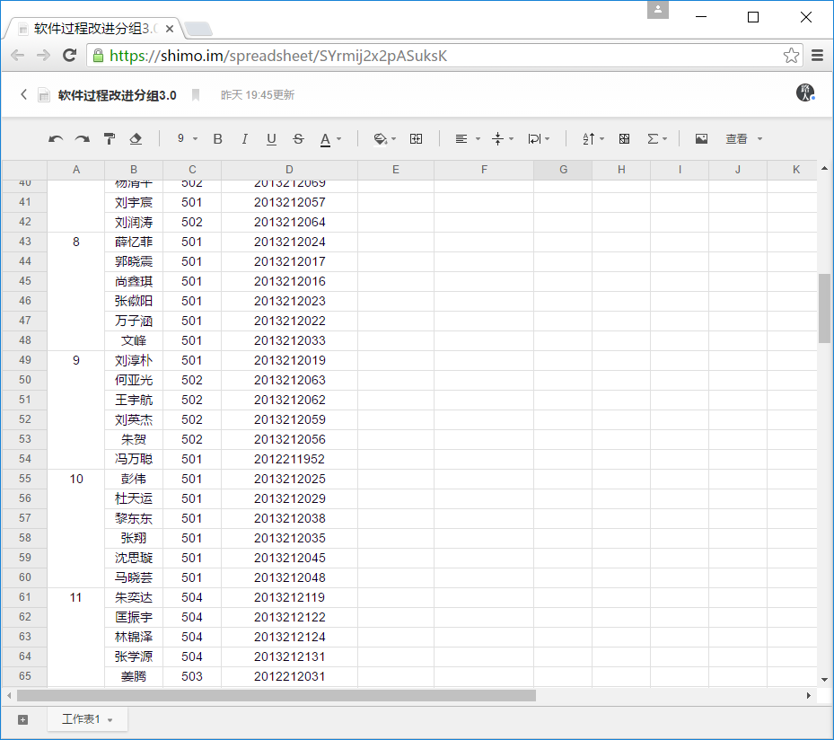

作业：

软件过程改进  
提交时间：周日晚8点前（5.15日）  
提交地址：xiaoyan@bupt.edu.cn  
邮件名称：软件过程改进作业－第n组－组长名  
附两个附件：  
附件一：策略表（命名：第n组－组长名－策略表）  
附件二：风险跟踪日志（命名：第n组－组长名－风险跟踪日志）  
两个附件不要压缩  
在周六晚12点前将各小组每个人的角色填写在以下表格中  
C:\Users\Xue\AppData\Local\Temp\%W@GJ$ACOF(TYDYECOKVDYB.pnghttps://shimo.im/spreadsheet/SYrmij2x2pASuksK